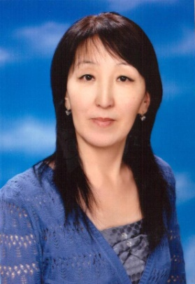

МАРКОВА ТАТЬЯНА ЯКОВЛЕВНА
- учитель математики МБОУ "Сунтарский политехнический лицей-интернат" МР "Сунтарский улус (район)"
Республики Саха (Якутия)

Награды:
- Отличник образования Республики Саха (Якутия)
- Почетная грамота Министерства образования Республики Саха (Якутия)
- Победитель конкурса на получение денежного поощрения «Лучшими учителями России 2018 года»
- Почетная грамота МР «Сунтарский улус (район)» с серебряным нагрудным знаком
- Почетный знак «За вклад в развитие образования Сунтарского улуса»

